此图为公建

有系统分区时，24和25版计算差异；是供冷指标的算法改过吗？；还有就是负荷分项里，围护结构传热差异较大，尤其是冷负荷
此时地点为广东汕头
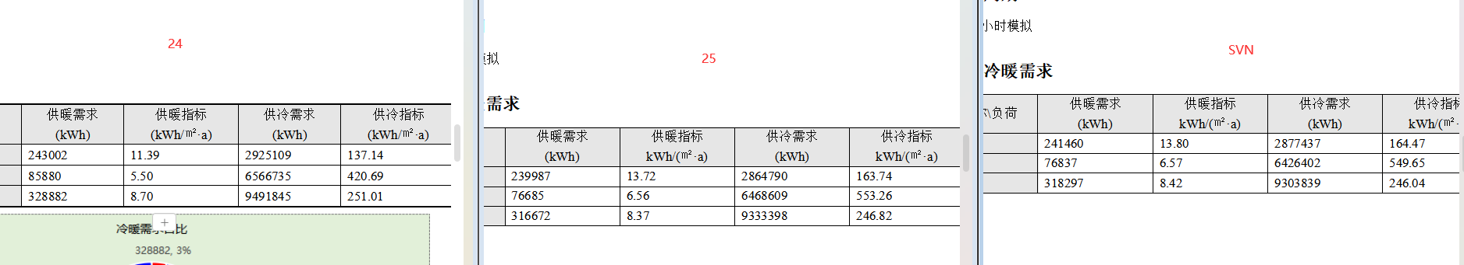
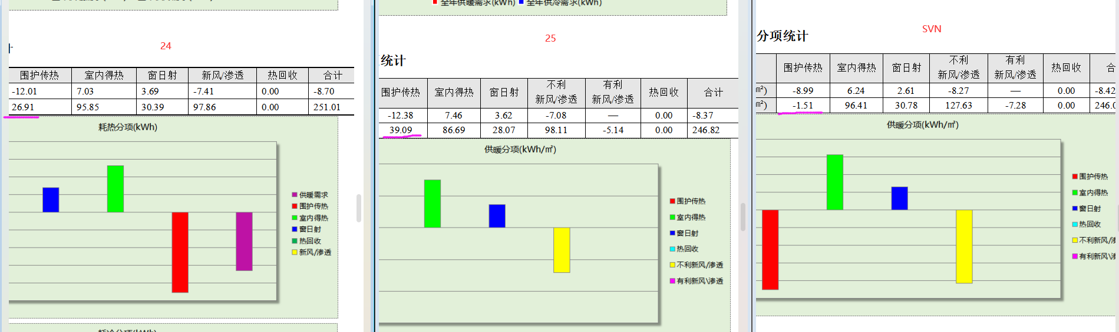

此时地点为北京
